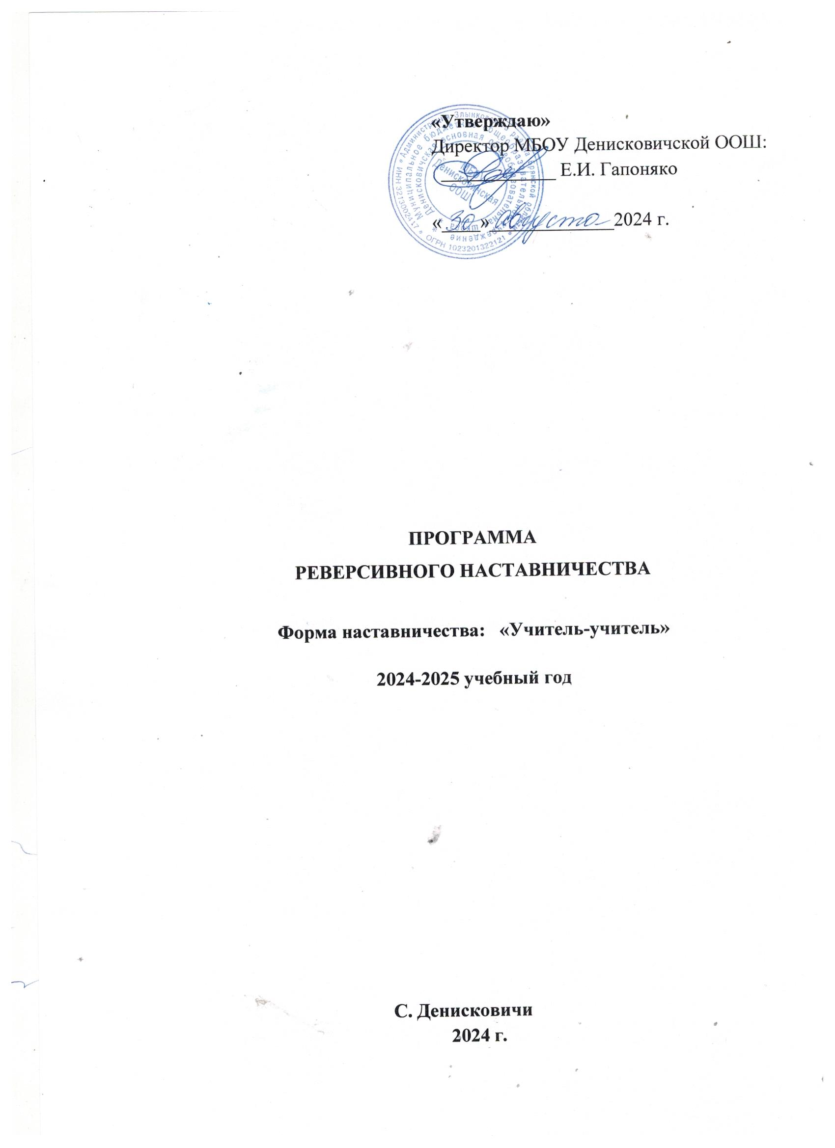

|  |
| --- |
| **«Утверждаю»**  Директор МБОУ Денисковичской ООШ:  ____________ Е.И. Гапоняко  «____»_____________2024 г. |

**ПРОГРАММА**

**РЕВЕРСИВНОГО НАСТАВНИЧЕСТВА**

**Форма наставничества: «Учитель-учитель»**

**2024-2025 учебный год**

**С. Денисковичи**

**2024 г.**

**1. Назначение программы**

Современный педагог независимо от возраста и стажа работы способен реагировать на изменения образовательной ситуации, адаптироваться к новым условиям профессиональной деятельности, реализовать свой личностный потенциал в открытом образовательном пространстве. Всему этому способствуют различные формы наставничества.

**Реверсивное наставничество** позволяет организовать сотрудничество старшего и более молодого поколения преподавателей в таких направлениях, как современные технологии обучения, новые тренды, цифровизация и познание современной культуры.

Необходимость создания программы реверсивного наставничества в нашем образовательном учреждении появилась в результате осознания необходимости сопровождения профессионально-личностного развития педагогов.

Рабочая программа реверсивного наставничества «учитель-учитель» разработана на базе МБОУ Денисковичской ООШ в соответствии с [письмом Министерства Просвещения от 23.01.2020 г. № МР-42/02 "О направлении целевой модели наставничества и методических рекомендаций"](http://denisovoh.org/nastavnichestvo/pism_minprosveshhenija_23.01.20_s_prilozheniemi.pdf)Министерства образования и науки ПК №789-а от 23.07.2020 в рамках внедрения целевой модели наставничества для обеспечения целевых показателей и дорожной карты и в целях реализации в данной образовательной организации национального проекта «Образование».

**Цель программы:** организовать сотрудничество старшего и более молодого поколения преподавателей в таких направлениях, как современные технологии обучения, новые тренды, цифровизация.

**Задачи:** стимулировать повышение теоретического и практического уровня педагога, овладение современными педагогическими технологиями, обеспечивать формирование и развитие профессиональных знаний и навыков педагога, а так же отслеживать динамику развития профессиональной деятельности.

**2. Этапы реализации программы**

Срок реализации программы 1 учебный год.

Этапы реализации программы:

1 этап - адаптационный (диагностический). Выявление профессиональных затруднений педагогов, разработка основных направлений работы.

2 этап - основной (проектировочный). Реализация программы наставничества, осуществление корректировки профессиональных умений, оказание методической помощи.

3 этап - контрольно-оценочный. Подведение итогов работы и анализ эффективности реализации этапов программы.

1. **Формы и методы работы педагогов-наставников**

Основной формой наставничества данной программы является «учитель-учитель» реверсивного вида. Данный вид наставничества обеспечивает интегрированный и индивидуально ориентированный подход к раскрытию потенциала каждого субъекта образовательного процесса, помогает преодолеть разрыв между теорией и практикой, дополняя знания, полученные в ходе обучения, активным и талантливым педагогам планировать карьерную перспективу, становясь более ответственными, самостоятельными, целеустремленными, сформировать свой индивидуальный стиль педагогического общения.

Основной метод реверсивного наставничества:

- консультирование (индивидуальное, групповое): совместное обсуждение, осмысление полученного опыта.

- активные методы: создание проблемных, конфликтных ситуаций, личный пример, информирование, консультирование, дискуссия, круглый стол, игра, мастер-класс и др.

**4. Оценка результатов программы и её эффективности**

**4.1 Организация контроля и оценки**

Контроль и оценивание работы наставляемых, наставников и всей программы в целом осуществляется заместителем директора по учебно-воспитательной работе.

Оценка осуществляется в качестве текущего контроля и итогового контроля.

*Текущий контроль*- 1 раз в четверть по итогам составленного наставляемыми и наставниками отчёта по форме (Приложение 1), на заседании учителей, как один из рассматриваемых вопросов, а так же на совещании при директоре.

*Итоговый контроль* - на педагогическом совете, специально посвящённый теме наставничества и на итоговом заседании учителей на основании таблицы результативности программы наставничества за истёкший год, а так же рефлексивного самоанализа наставляемых реализации индивидуального образовательного маршрута (Приложение 2).

**4.2 Примерный перечень показателей для оценки реализации программы на этапе становления практики наставничества в образовательной организации**

|  |  |  |
| --- | --- | --- |
| **Показатель** | **На дату начала действия программы** | **На дату подведения итогов реализации программы (промежуточных, итоговых)** |
| *Наличие мотивированных запросов от представителей образовательной организации на работу наставников* | | |
| 1.1 Количество педагогов, подавших запрос на работу в наставляемых парах в качестве наставляемого |  |  |
| *Формирование сообщества наставников по запросам представителей образовательной организации* | | |
| 2.1 Количество педагогов, прошедших обучение по наставничеству |  |  |
| 2.2 Количество наставников из числа педагогов |  |  |
| *Результативность взаимодействия наставнических пар* | | |
| 3.1 Количество педагогов, вошедших в кадровый управленческий резерв в результате осуществления наставничества |  |  |
| 3.2 Количество педагогов, подготовленные в результате осуществления наставничества к руководству проектами программы развития образовательной организации, конкурсными (в том числе грантовыми) проектами |  |  |
| 3.3 Количество педагогов, подготовленных наставниками и участвующих в конкурсах профессионального мастерства |  |  |
| 3.4 Количество педагогов, сменивших статус с наставляемого на наставника |  |  |
| *Вклад организации в развитие региональной практики наставничества* | | |
| 4.1 Количество педагогических работников, принявших участие в научно-практических мероприятиях по вопросам наставничества в других организациях |  |  |
| 4.2 Количество проведенных образовательной организацией научно-практических мероприятий по вопросам наставничества |  |  |
| 4.3 Количество представленных практик наставничества, прошедших положительную профессионально-общественную экспертизу на региональном, Всероссийском уровне. |  |  |

**5. План реализации мероприятий программы наставничества на учебный год**

**5.1 Ожидаемые результаты**

Результатом правильной организации работы наставников умение наставляемых управлять процессами, включающее критическое мышление, комплексное решение проблем, инициативность, самостоятельность, ответственность, сотрудничество, эмоциональный интеллект, цифровую грамотность, обучаемость, открытость новому, применение исследовательских навыков, креативность.

Среди оцениваемых результатов:

- повышение уровня удовлетворенности собственной работой и улучшение психоэмоционального состояния;

- рост числа собственных профессиональных работ: статей, исследований, методических практик.

**Дорожная карта внедрения реверсивной модели наставничества УЧИТЕЛЬ – УЧИТЕЛЬ**

|  |  |  |  |  |
| --- | --- | --- | --- | --- |
| **№**  **п/п** | **Наименование мероприятия/виды деятельности по его подготовке и организации** | **Сроки проведения** | **Ответственные** | **Ожидаемый результат** |
|  | Изучение и систематизация документов и материалов по проблеме наставничества | октябрь | Администрация, проектная группа | Изучение распоряжения Министерства просвещения Российской Федерации № Р- 145 от 25 декабря 2019 г |
|  | Подготовка нормативной базы реализации программы наставничества | октябрь | Администрация, руководители проектной группы | Разработка и утверждение «дорожной карты» внедрения системы наставничества |
|  | Выбор форм и программ наставничества исходя из потребностей школы | Октябрь | Кураторы проектной группы | Проведение мониторинга по выявлению предварительных запросов от потенциальных наставляемых и о заинтересованных в наставничестве |
|  | Обучение наставников | Ноябрь | Куратор | Проведение методической учебы с наставниками по работе с наставляемыми |
|  | Организация комплекса встреч наставника с наставляемым | Декабрь Январь Февраль- апрель | Наставники | Регулярные встречи наставника и наставляемого: совместная работа наставника и наставляемого. |
|  | Организация текущего контроля достижения планируемых результатов наставниками | Май | Наставники | Анкетирование. Форматы анкет обратной связи для промежуточной оценки |
|  | Отчеты по итогам наставнической программы | Май - июнь | Администрация, кураторы | Проведение мониторинга личной удовлетворенности участием в программе наставничества. Проведение мониторинга качества реализации программы наставничества. Мониторинг и оценка влияния программ на всех участников. |
|  | Мотивация и поощрение | Июнь | Администрация, кураторы | Приказ о поощрении участников программы наставничества. Формирование благодарственных писем участникам. Размещение информации на сайте школы |

**Приложение №1**

**Отчётная форма реализации реверсивной программы наставничества УЧИТЕЛЬ - УЧИТЕЛЬ по итогам четверти**

1. Мониторинг предметных результатов по итогам четверти;
2. Информация о неуспевающих обучающихся;
3. Взаимопосещение уроков и индивидуальная (коррекционная) работа с обучающимися;
4. Достижения обучающихся на конкурсах и олимпиадах по предметам;
5. Методические разработки;
6. Участие в различных профессиональных конкурсах, конференциях, методических.

**Приложение №2**

**РЕФЛЕКСИВНЫЙ АНАЛИЗ РЕАЛИЗАЦИИ ИНДИВИДУАЛЬНОГО ОБРАЗОВАТЕЛЬНОГО МАРШРУТА, ПРЕДСТАВЛЕНИЕ РЕЗУЛЬТАТОВ**

|  |  |  |  |
| --- | --- | --- | --- |
| **№**  **п/п** | **Деятельность педагога по реализациизадач своего ИОМ** | **Дата** | **Результат** |
|  | Освоение и внедрение в практику работы новых современных педагогических и информационных технологий с целью повышения качества обученности. |  |  |
|  | Повышение профессионализма через использование обучающих семинаров, курсов повышения квалификации, круглых столов, вебинаров, видеоконференций, мастер-классов. |  |  |
|  | Продолжение работы по созданию условий для развития творческого потенциала учителя, включение его в инновационную деятельность. |  |  |
|  | Совершенствование работы с мотивированными и одаренными детьми. |  |  |
|  | Организация целенаправленной работы со слабоуспевающими учащимися с учетом их индивидуальных возможностей. |  |  |